BYOD13 - computernaam instellen
Door de computernaam aan te passen volgens deze instructie, kunnen we je pc in het netwerk herkennen en je in geval van nood beter helpen.
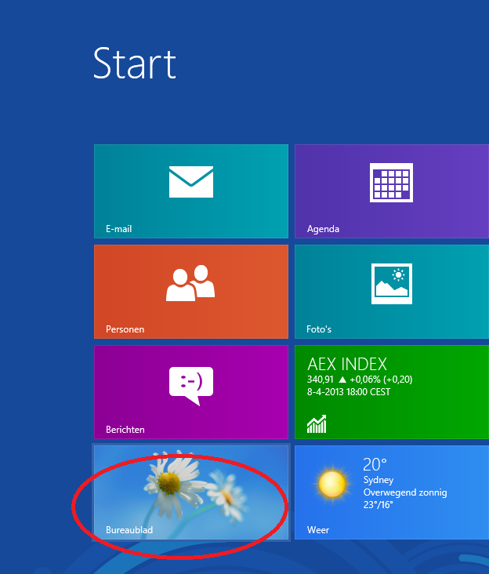
1 Klik in het Startscherm op de tile Bureaublad
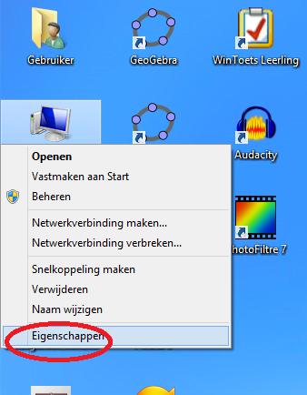
2 Klik met de rechtermuisknop Computer
3 Klik op Eigenschappen – het resultaat zie je in de volgende afbeelding

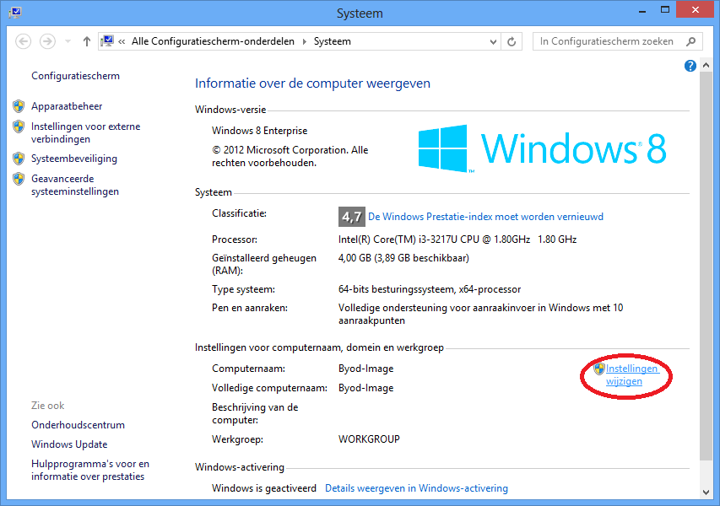
4 Klik op Instellingen wijzigen
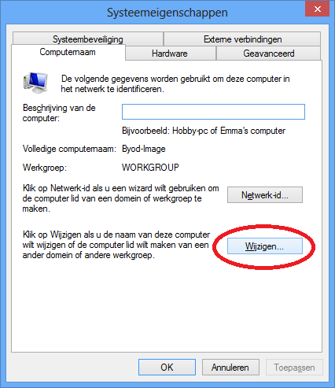
5 Klik op de knop Wijzigen

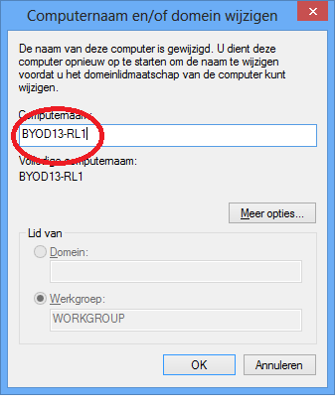
6 Voer nu in het bovenste veld de nieuwe computernaam in.
Die nieuwe naam is uit BYOD13- gevolgd door je personeelsafkorting, zie bovenstaand voorbeeld.
7 Klik daarna op OK
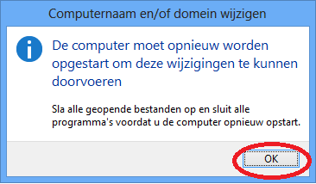
8 Druk hier ook op OK
9 Druk daarna op Sluiten.
10 Nu kun je er voor kiezen om de computer meteen opnieuw op te starten of dit later te doen.

